31 марта 2020 г. (вторник)
Дисциплина: НВ и МСП
Группа: № 78
Урок № 28
Тема Индивидуальные средства защиты органов дыхания
Цель: ознакомление с индивидуальными средствами защиты
Литература: Варламов, В.Б. Допризывная подготовка в 10 – 11 классах: учебно-методическое пособие для учителей учреждений общего среднего образования с белорусским и русским языками обучения / В.Б.Варламов,

Средства индивидуальной защиты (СИЗ) предназначены для защиты органов дыхания, лица, глаз и кожных покровов от радиоактивной пыли и светового излучения ядерного взрыва, отравляющих веществ, биологических аэрозолей. СИЗ подразделяются на средства индивидуальной защиты органов дыхания, средства индивидуальной защиты кожи и средства индивидуальной защиты глаз.
Общевойсковой фильтрующий противогаз относится к средствам индивидуальной защиты органов дыхания. Принцип защитного действия фильтрующего противогаза основан на очищении (фильтрации) вдыхаемого человеком воздуха от вредных примесей.
Противогаз состоит из фильтрующе-поглощающей коробки и лицевой части (рис. 68). Для хранения и переноски противогаза служит сумка, которая имеет отделение для размещения противогаза и карманы: внутренний — для размещения незапотевающих плёнок, наружные — для запасных мембран переговорного устройства, индивидуального противо-химического пакета и накладных утеплительных манжет.
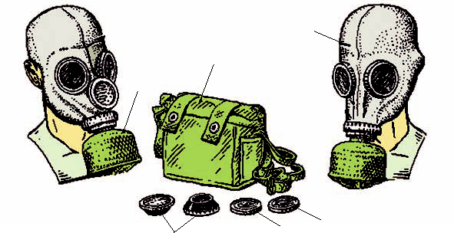
4
1 3
4

2

7 6 5
Рис. 68. Общевойсковой фильтрующий противогаз ПМГ-2:
1 — шлем-маска ШМ-66Му; 2 — фильтрующе-поглощающая коробка ЕО-62 к в чехле; 3—сумка; 4— шлем-маскаШМ-62; 5 — незапотевающие плёнки; 6 — мембрана переговорного устройства для ШМ-66Му; 7 — накладные утеплительные манжеты
Фильтрующе-поглощающая коробка служит для очистки вдыхаемого воздуха от отравляющих веществ, биологических аэрозолей и радиоактивной пыли. В металлическом корпусе коробки помещены специальные поглотители и противоаэро-зольный фильтр. Лицевая часть противогаза — это резиновая шлем-маска с очковым узлом, обтекателями и клапанной коробкой.
Имеются разновидности противогаза. В некоторых шлем-масках есть переговорное устройство, сквозные вырезы для ушных раковин (ШМ-66Му). Существует лицевая часть, рас-положение и размеры стёкол очкового узла которой позво-ляют пользоваться ею при работе с оптическими приборами (ШМГ). Отличием такой лицевой части является и боковое крепление коробки. Лицевая часть противогаза масочного коробочного имеет приспособление для питья воды в надетом противогазе.
Подбор шлем-маски осуществляется путём измерения головы по замкнутой линии, проходящей через макушку, подбородок и щёки.
Ростовочные интервалы для подбора лицевых частей общевойсковых фильтрующих противогазов приведены в таблице.

Лицевая  часть | Вертикальный обхват головы,  соответствующий росту лицевой части, см
Лицевая  часть | 0 | 1 | 2 | 3 | 4
ШМ-62 | До 63,0 | 63,5—  65,5 | 66,0 —  68,0 | 68,5—  70,5 | 71,0  и более
ШМ-  66Му | До 63,0 | 63,5—  65,5 | 66,0 —  68,0 | 68,5  и более | —
ШМГ | — | 62,5—  65,5 | 66,0—  67,5 | 68,0—  69,0 | 69,5  и более

Правильно подобранная шлем-маска должна плотно прилегать к лицу и исключать возможность проникания заражённого воздуха под лицевую часть.
Противогаз укладывается в сумку в такой последовательности: взять шлем-маску одной рукой за очки, а другой рукой перегнуть её вдоль и закрыть ею одно стекло, затем перегнуть шлем-маску поперёк и закрыть другое стекло; уложить противогаз в сумку переговорным устройством вниз. После этого сложить верхнюю часть сумки так, чтобы её боковые стенки были убраны внутрь. Застегнуть клапан на два турникета (пуговицы).
Противогаз носят в трёх положениях: «походном», «наготове» и «боевом». В «походном» положении противогаз носят на левом боку, верх сумки должен быть на уровне поясного ремня, клапан застёгнут. При переводе противогаза в положение «наготове» необходимо передвинуть его сумку вперёд, расстегнуть клапан, закрепить противогаз поясной тесьмой, развязать тесёмки или ослабить подбородочный ремень головного убора (шлемофона, каски).
В «боевое» положение противогаз переводится по команде «Газы», по сигналам оповещения или самостоятельно. Для перевода противогаза в «боевое» положение необходимо задержать дыхание, закрыть глаза, взять оружие «на ремень» (положить на землю, зажать между ног или поставить у опоры), снять головной убор, а при опущенном подбородочном ремне откинуть головной убор назад, вынуть противогаз. Взять шлем-маску обеими руками за утолщённые края у нижней части так, чтобы большие пальцы были снаружи, а остальные внутри. Приложить нижнюю часть шлем-маски под подбородок и резким движением рук вверх и назад натянуть её на голову так, чтобы не было складок, а стёкла очков пришлись против глаз. Сделать полный выдох, открыть глаза и возобновить дыхание. Для снятия противогаза надо взять свободной рукой клапанную коробку, слегка оттянуть шлем-маску вниз и движением руки вперёд вверх снять её.
Респиратор Р-2 применяется для защиты органов дыхания от радиоактивной пыли и биологических аэрозолей. Он представляет собой фильтрующую полумаску с наголовником (рис. 69). Наружная часть полумаски изготовлена из пористого пенополиуретана. С внутренней стороны находится полиэтиленовая плёнка, в которую вмонтированы два клапана вдоха и один клапан выдоха. Между наружным и внутренним слоем расположен фильтрующий полимерный материал. Для лучшей герметизации респиратор Р-2 имеет носовой зажим.
Респиратор подбирают в зависимости от высоты лица (расстояние от переносицы до нижней части подбородка).
Если высота лица составляет 10,9 см и менее, то требуется
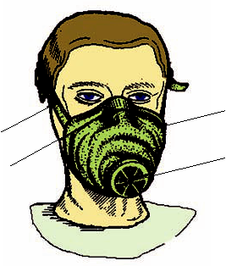

1
4 2

3

Рис. 69. Респиратор Р-2:

1 — полумаска; 2 — клапан выдоха; 3 — носовой зажим; 4 — наголовник
1-й рост респиратора, 11—11,9 см — 2-й, 12 см и более — 3-й рост.

Надевать респиратор надо так, чтобы подбородок и нос хорошо разместить внутри маски, затем прижать концы зажима к носу.

Домашнее задание :
- Ответить на контрольные вопросы
- Для чего предназначены средства индивидуальной защиты дыхания?
- Общевойсковой фильтрующий противогаз из чего состоит?
- Респиратор Р-2 для чего применяют?
Подготовить реферат на тему: «Индивидуальные средства защиты органов дыхания»
Сфотографировать ответы и прислать

